|  |
| --- |
| REEKS 1:  De pijlen stellen letterlijk de knopjes op de BeeBot voor. Hoe groter de afstand, hoe meer pijlen en hoe moeilijker de opdracht. De kleuters moeten de knoppen ‘START’ en ‘X’ al kennen. |
|  |
|  |
|  |
|  |
|  |
|  |
|  |

|  |
| --- |
| REEKS 2:  De pijl wijst aan waar Jordy moet geraken. De kleuters zoeken eerst deze plek op de mat en moeten daarna er zelf voor zorgen dat de BeeBot/Jordy hier geraakt (= route bepalen + BeeBot programeren) |
|  |
|  |
|  |
|  |
|  |
|  |
|  |

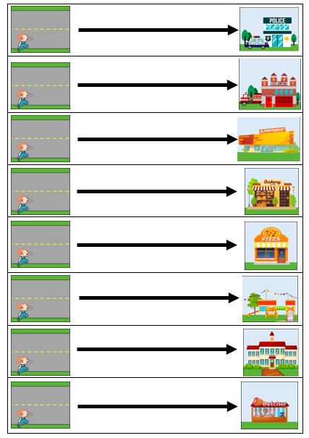

|  |
| --- |
|  |
|  |
|  |
|  |
|  |
|  |
|  |
|  |
| REEKS 3:  De pijlen wijzen opnieuw aan waar Jordy moet geraken. Deze keer maakt hij echter een tussenstop. De kleuters kunnen de BeeBot in één keer programeren OF eerst naar de tussenstop en dan het einde. |
|  |
|  |
|  |
|  |
|  |
|  |
|  |
|  |
|  |
|  |
|  |
|  |
|  |
|  |
|  |
| REEKS 4  De pijl geeft aan wat Jordy nodig heeft. De kleuters moeten dus eerst al gaan nadenken waar je dit product kan vinden, deze plaats zoeken en vervolgens de BeeBot richting deze plaats programmeren. |
|  |
|  |
|  |
|  |
|  |
|  |
|  |
|  |
|  |
| Brood, Eten, Essen, Voet, Bruin Brood |
| Essen, Voedsel, Vlees, Worst, Wurst |
| Kip, Melk, Zuivelfabriek, Voedsel, Ingrediënten, Eten |
| Pizza, Plak, Cheesy, Tomaten, Fastfood |
| Envelop, E Mail, Verzendkosten, Postkantoor |
| Geld, Cash, Dollar, Centen, Munten, Munteenheid |
|  |
|  |
|  |
|  |
|  |
|  |
|  |
|  |